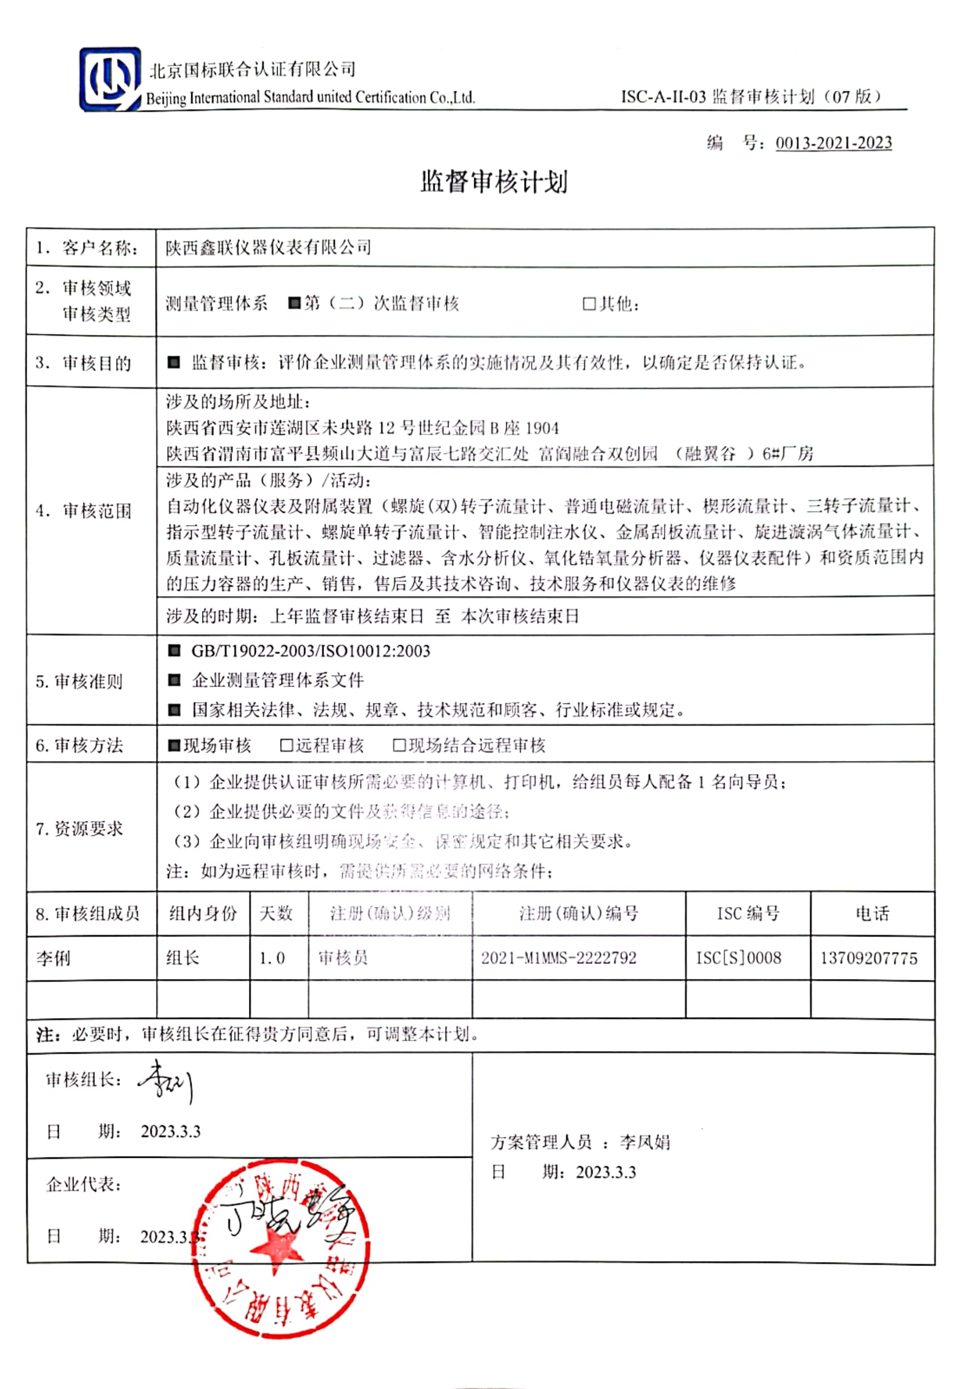
编 号：0013-2021-2023
监督审核计划
1．客户名称： | 陕西鑫联仪器仪表有限公司
2．审核领域  审核类型 | 测量管理体系 ■第（二）次监督审核 □其他：
3．审核目的 | ■ 监督审核：评价企业测量管理体系的实施情况及其有效性，以确定是否保持认证。
4．审核范围 | 涉及的场所及地址：  陕西省西安市莲湖区未央路12号世纪金园B座1904  陕西省渭南市富平县频山大道与富辰七路交汇处 富阎融合双创园 （融翼谷 ）6#厂房
4．审核范围 | 涉及的产品（服务）/活动：  自动化仪器仪表及附属装置（螺旋(双)转子流量计、普通电磁流量计、楔形流量计、三转子流量计、指示型转子流量计、螺旋单转子流量计、智能控制注水仪、金属刮板流量计、旋进漩涡气体流量计、质量流量计、孔板流量计、过滤器、含水分析仪、氧化锆氧量分析器、仪器仪表配件）和资质范围内的压力容器的生产、销售，售后及其技术咨询、技术服务和仪器仪表的维修
4．审核范围 | 涉及的时期：上年监督审核结束日 至 本次审核结束日
5.审核准则 | ■ GB/T19022-2003/ISO10012:2003  ■ 企业测量管理体系文件  ■ 国家相关法律、法规、规章、技术规范和顾客、行业标准或规定。
6.审核方法 | ■现场审核 □远程审核 □现场结合远程审核
7.资源要求 | （1）企业提供认证审核所需必要的计算机、打印机，给组员每人配备1名向导员；  （2）企业提供必要的文件及获得信息的途径；  （3）企业向审核组明确现场安全、保密规定和其它相关要求。  注：如为远程审核时，需提供所需必要的网络条件；
8.审核组成员 | 组内身份 | 天数 | 注册(确认)级别 | 注册(确认)编号 | ISC编号 | 电话
李俐 | 组长 | 1.0 | 审核员 | 2021-M1MMS-2222792 | ISC[S]0008 | 13709207775
注：必要时，审核组长在征得贵方同意后，可调整本计划。
审核组长：  日 期： 2023.3.3 |  |  |  | 方案管理人员 ：李凤娟  日 期：2023.3.3
企业代表：
日 期： 2023.3.3
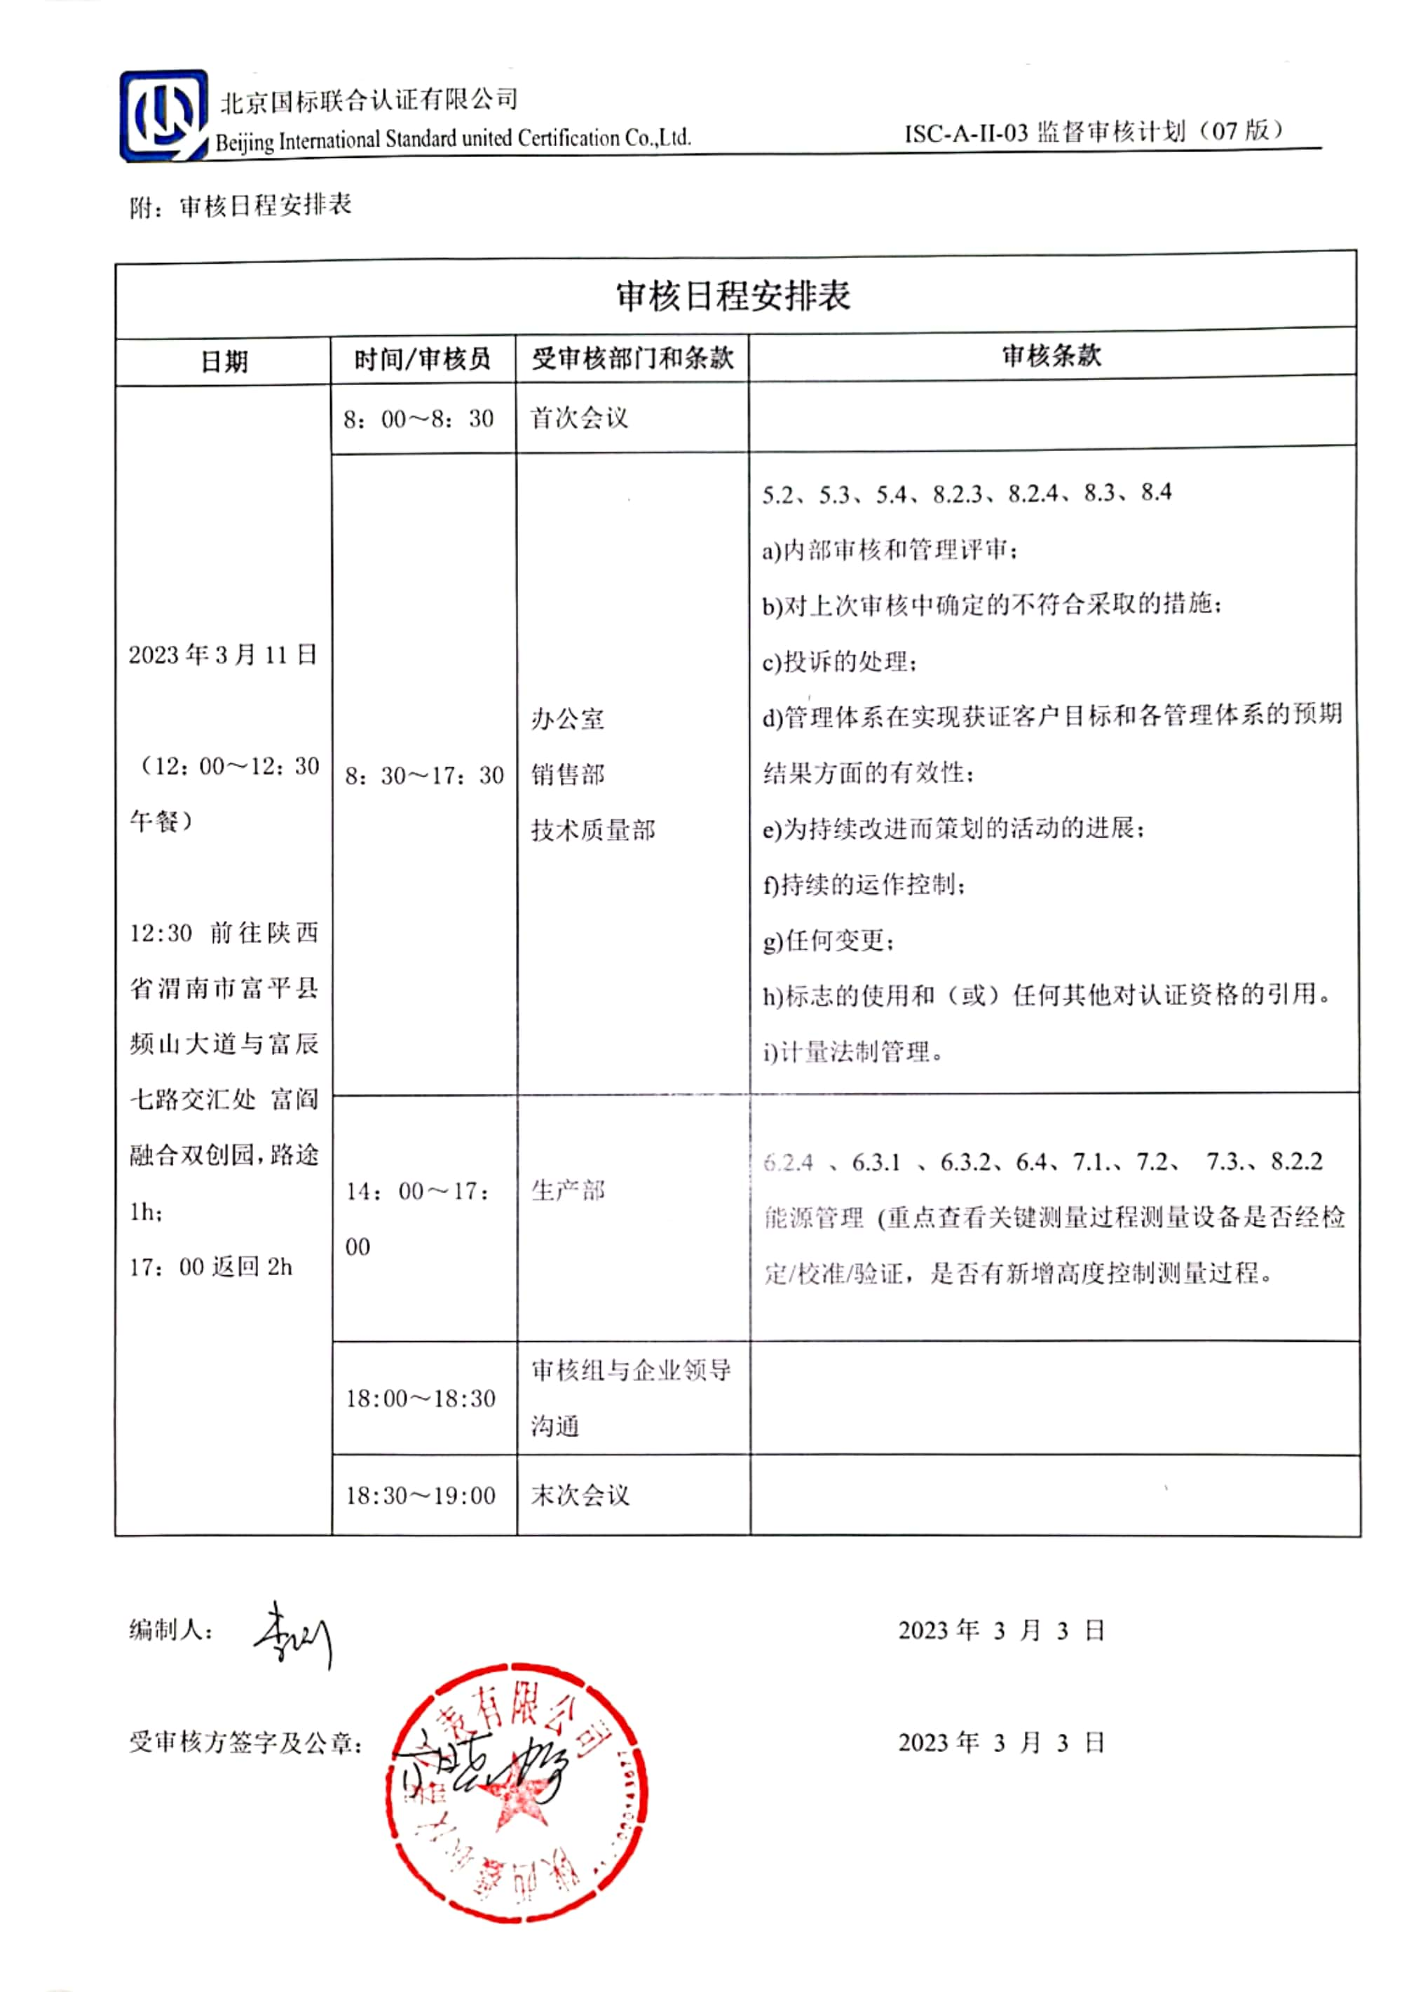
附：审核日程安排表

审核日程安排表
日期 | 时间/审核员 | 受审核部门和条款 | 审核条款
2023年3月11日  （12：00～12：30午餐）  12:30 前往陕西省渭南市富平县频山大道与富辰七路交汇处 富阎融合双创园，路途1h；  17：00返回2h | 8：00～8：30 | 首次会议
 | 8：30～17：30 | 办公室  销售部  技术质量部 | 5.2、5.3、5.4、8.2.3、8.2.4、8.3、8.4  a)内部审核和管理评审；  b)对上次审核中确定的不符合采取的措施；  c)投诉的处理；  d)管理体系在实现获证客户目标和各管理体系的预期结果方面的有效性；  e)为持续改进而策划的活动的进展；  f)持续的运作控制；  g)任何变更；  h)标志的使用和（或）任何其他对认证资格的引用。  i)计量法制管理。
 | 14：00～17：00 | 生产部 | 6.2.4 、6.3.1 、6.3.2、6.4、7.1.、7.2、 7.3.、8.2.2  能源管理 (重点查看关键测量过程测量设备是否经检定/校准/验证，是否有新增高度控制测量过程。
 | 18:00～18:30 | 审核组与企业领导沟通
 | 18:30～19:00 | 末次会议

编制人： 2023年 3 月 3 日

受审核方签字及公章： 2023年 3 月 3 日

